О пользе горячего питания школьника

«И кому же в ум пойдет на желудок петь голодный!»
(И.А. Крылов «Стрекоза и муравей»)

Освоение школьных программ требует от детей высокой умственной активности. Маленький человек, приобщающийся к знаниям, не только выполняет тяжелый труд, но одновременно и растет, развивается, и для всего этого он должен получать полноценное питание.
Современный школьник должен есть не менее четырех раз в день, причем на завтрак, обед и ужин непременно должно быть горячее блюдо. Для растущего организма обязательны молоко, творог, сыр, кисломолочные продукты - источники кальция и белка. Дефицит кальция и фосфора также помогут восполнить рыбные блюда. В качестве гарнира лучше использовать не картошку или макароны, а тушеные или вареные овощи (капусту, свеклу, лук, морковь, бобовые, чеснок и капусту). За день школьники должны выпивать не менее двух литров жидкости, но не газированной воды, а фруктовых или овощных соков.
Питание школьника должно быть сбалансированным. В меню школьника обязательно должны входить продукты, содержащие не только белки, жиры и углеводы, но и незаменимые аминокислоты, витамины, некоторые жирные кислоты, минералы и микроэлементы. Эти компоненты самостоятельно не синтезируются в организме, но необходимы для полноценного развития детского организма. Соотношение между белками, жирами и углеводами должно быть 1:1:4.

Калорийность рациона школьника должна быть следующей:
7-10 лет – 2400 ккал
14-17 лет – 2600-3000ккал
если ребенок занимается спортом, он должен получать на 300-500 ккал больше.
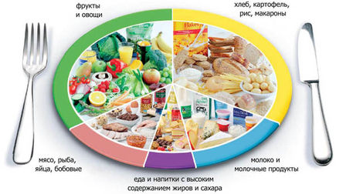
Горячее питание в системе питания человека имеет крайне важное значение. Многолетний опыт наблюдений врачей и педагогов показал, что учащиеся, не потребляющие среди учебного дня горячую пищу, быстрее утомляются, чаще жалуются на головные боли, на усталость, на боли в желудке, плохой привкус во рту, плохое настроение и пониженную работоспособность. К тому же, согласно статистике, болезни желудка среди детей школьного возраста занимают второе место после заболеваний опорно–двигательного аппарата.
Словом, всё больше фактов говорит в пользу обязательного горячего питания для всех школьников во время их пребывания в школе. Ребятам предлагается разнообразный рацион, включающий зерновые, крупы, мясные изделия, рыбу, фрукты и овощи. Соки обогащаются аскорбиновой кислотой, а для заправки блюд используется исключительно йодированная соль.
Школьники имеют возможность ежедневно получать все необходимые растущему организму микроэлементы и вещества.
Еще не так давно статистика показывала, что школьники, особенно старшеклассники предпочитают не качественную еду, а чипсы, бутерброды, кока-колу, всевозможные рекламируемые сухарики. К счастью тенденция стала меняться и все больше старшеклассников склоняются к тому, что при большой нагрузке в школе необходимо горячее питание.
Уважаемые родители! В нашей школе все ученики получают бесплатное одноразовое горячее питание. Но для того, чтобы дети были здоровыми, этого недостаточно! Мы можем осуществлять двухразовое горячее питание, но для этого Вам необходимо производить доплату в размере 18 рублей в день. Давайте заботиться о здоровье наших детей вместе!

